 | 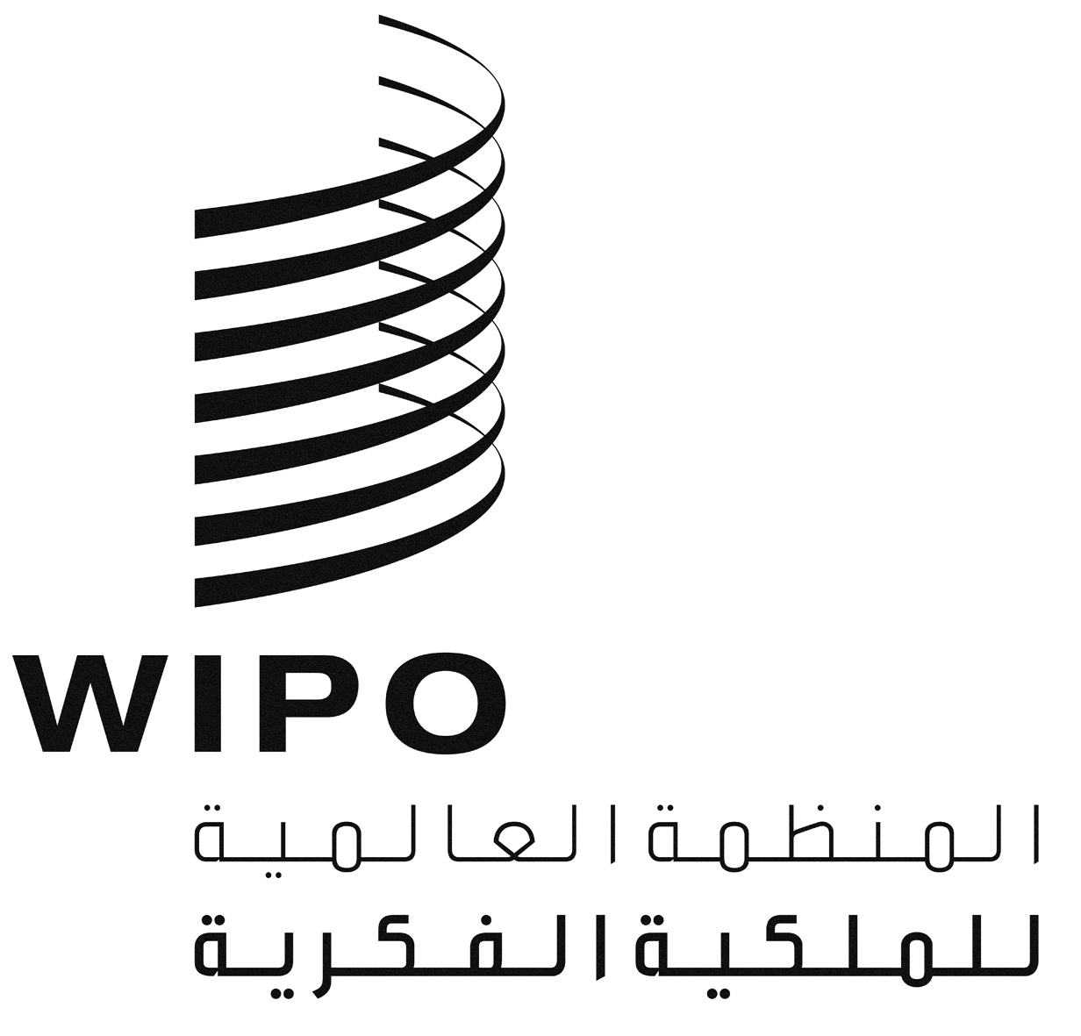 | A
WIPO/GRTKF/IC/21/2
الأصل: بالإنكليزية
التاريخ: 1 مارس 2012

اللجنة الحكومية الدولية المعنية بالملكية الفكرية والموارد الوراثية والمعارف التقليدية والفولكلور

الدورة الحادية والعشرون
جنيف، من 16 إلى 20 أبريل 2012

اعتماد بعض المنظمات
من إعداد الأمانة
- وافقت اللجنة الحكومية الدولية المعنية بالملكية الفكرية والموارد الوراثية والمعارف التقليدية والفولكلور ("اللجنة") في دورتها الأولى المنعقدة في جنيف من 30 أبريل إلى 3 مايو 2001 على بعض المسائل التنظيمية والإجرائية، بما فيها منح صفة المراقب المؤقت لعدد من المنظمات التي أعربت عن رغبتها في الاضطلاع بدور في عمل اللجنة (انظر الفقرة 18 من التقرير WIPO/GRKTF/IC/1/13 الذي اعتمدته اللجنة).
- ومنذ ذلك الحين أعرب عدد إضافي من المنظمات للأمانة عن رغبتها في الحصول على الوضع نفسه في الدورات اللاحقة للجنة. وترد في مرفق هذه الوثيقة الأسماء والتفاصيل الخاصة بالمنظمات التي طلبت قبل 16 فبراير 2011 الاعتماد في دورة اللجنة الحادية والعشرين. ودُعيت تلك المنظمات إلى ملء استمارة لهذا الغرض، وترد المعلومات الخاصة بالمنظمات في المرفق كما قدمتها كل منظمة.
- إن اللجنة مدعوة إلى الموافقة على اعتماد المنظمات المشار إليها في مرفق هذه الوثيقة بصفة مراقب مؤقت.
[يلي ذلك المرفق]
المنظمات التي طلبت الاعتماد بصفة مراقب في دورات اللجنة الحكومية الدولية
جمعية شعب المابوتشي الأصلي (شيلي)
جمعية الثقافة الزاندية (جمهورية الكونغو الديمقراطية)
جمعية بيسي لوكايا (جمهورية الكونغو الديمقراطية)
جمعية شعبي الإنغا والكامونتسا الأصليين في منطقة بوتومايو (كولومبيا)
جمعية رقصة ديابلدا البوليفية
المركز الهندي من أجل التنمية المستدامة (CINDES) (بيرو)
رابطة المابوتشي (بيرو)
رابطة الجماعات الأصلية في منطقة بوتومايو الحدودية (بيرو)
منظمة التنمية الشاملة لأقليات البيغمي (GLODEPM) (جمهورية الكونغو الديمقراطية)
فرقة العمل من أجل تعزيز الهياكل الاجتماعية والثقافية (جمهورية الكونغو الديمقراطية)
منظمة المنتجات والخدمات القانونية للنهر القديم (كندا)
منظمة النهوض بالمرأة النيجيرية والرقي بها (OPEFN)
منظمة بِنْيِين للتنمية (PDO) (الكاميرون)
الرابطة العامة للمراكز الإقليمية للتعليم والتنمية المستدامة (RCE) (قيرغيزستان)
منظمة التضامن من أجل عالم أفضل (SMM) (جمهورية الكونغو الديمقراطية)

